增值税期末留抵税额退税

1. 功能路径
（1）选择【我要办税】—【事项办理】，进入事项办理模块。
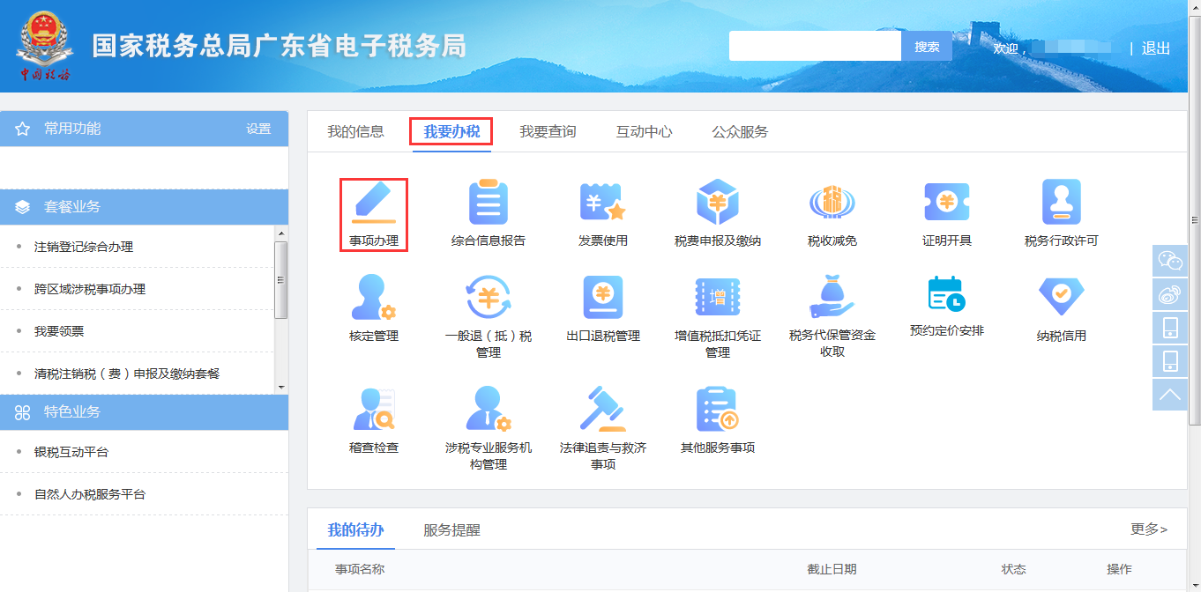
（2）选择【涉税事项办理】—【优惠】—【增值税期末留抵税额退税】，点击【办理】，进入事项办理页面
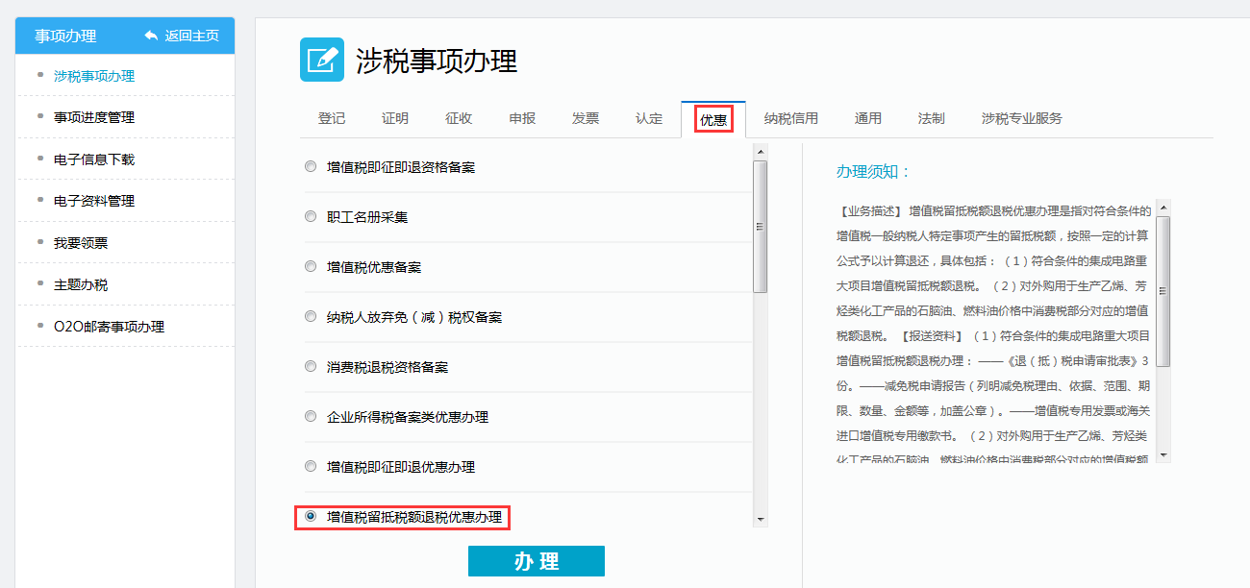

2.事项办理
（1）初始化弹出信息监控窗口，若通过监控，点击【确定】关闭监控页面，页面展示“业务概述”及“政策依据”，点击【下一步】进入信息填写页面；若有任一强制监控不通过，则无法继续申请
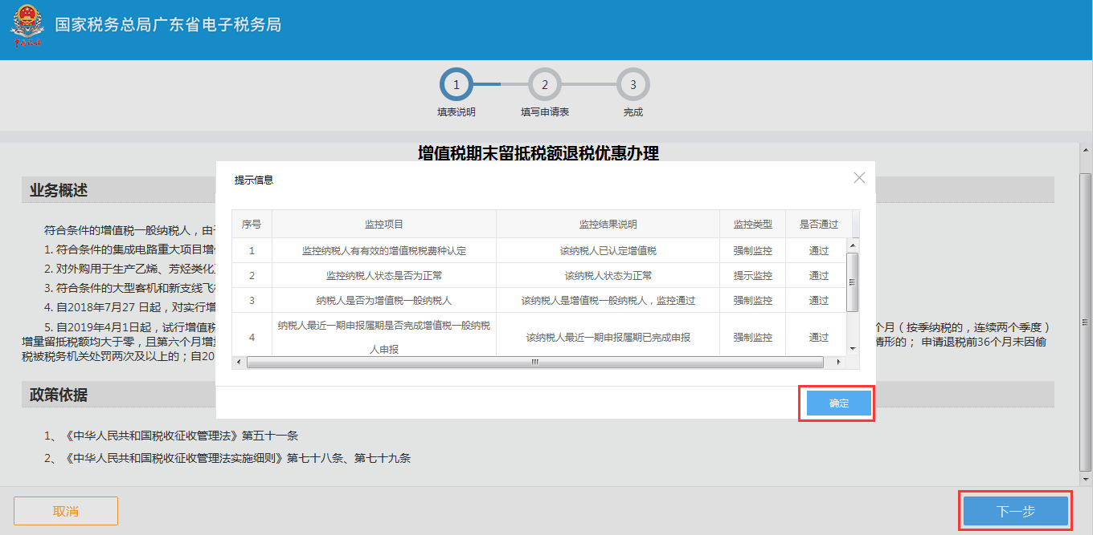
（2）在信息填写页面中，系统会监控纳税人在该属期内是否申请过退税，若已申请，系统弹出对应提示，不允许纳税人再次申请；
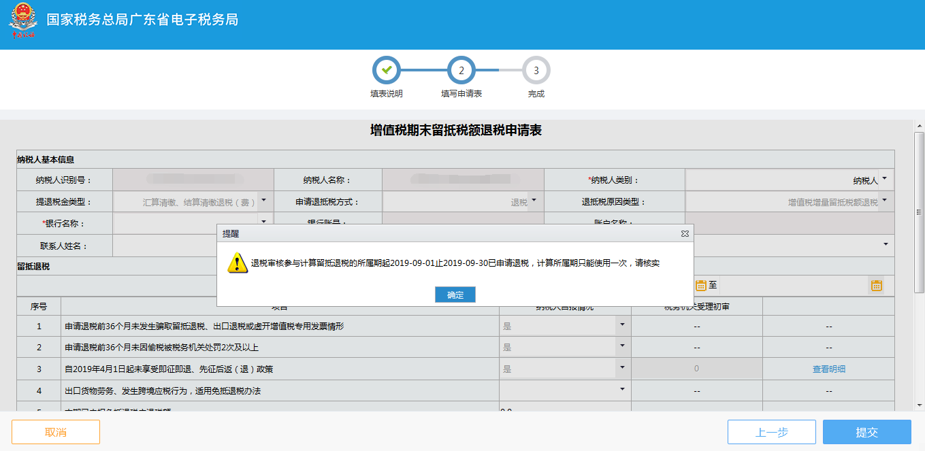
点击第3、11行中的“查看明细”按钮，可查询对应的数据明细。
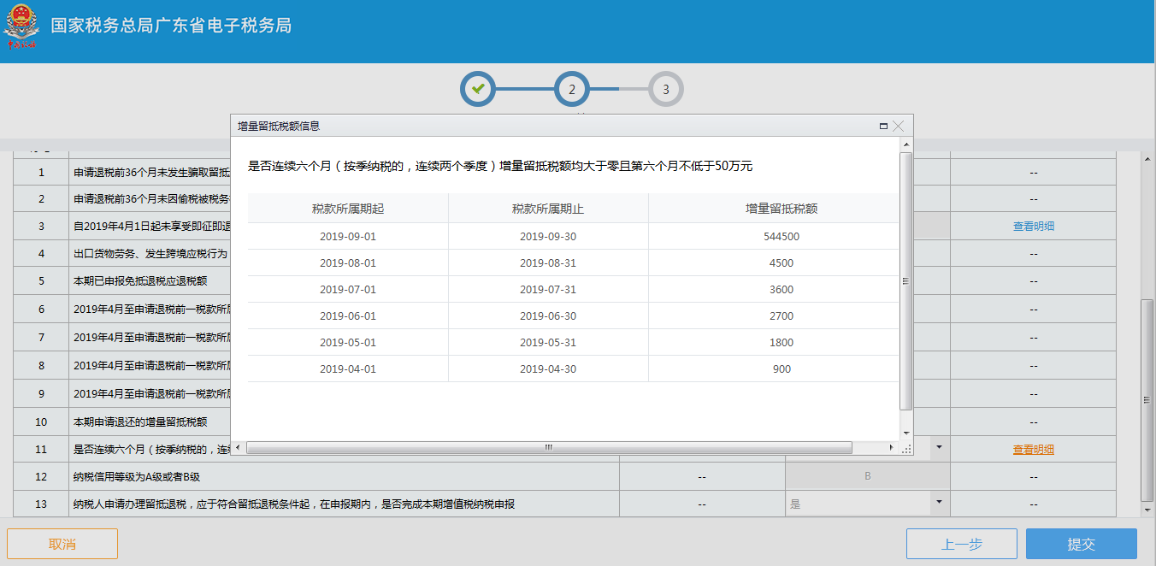
若纳税人没有申请记录，则根据实际情况填写数据。若填写数据不符合业务规则，系统弹出对应提示，纳税人可根据提示判断填写是否有误，若有误，则根据提示信息修改填写内容，若无法修改，则说明不符合申请条件。正确填写完成后，点击【提交】按钮可完成事项申请。
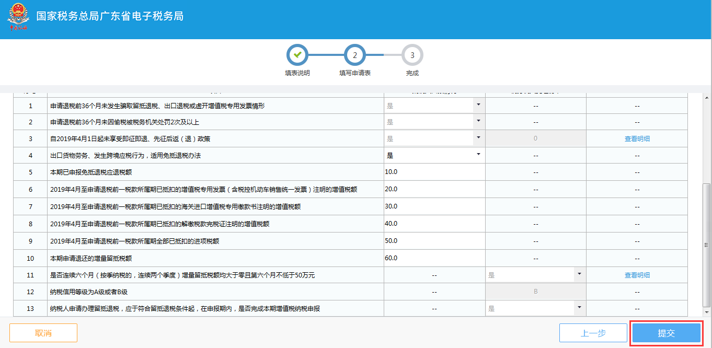
（3）成功提交事项申请后，系统会出现成功提示的页面，点击【完结】可关闭页面。
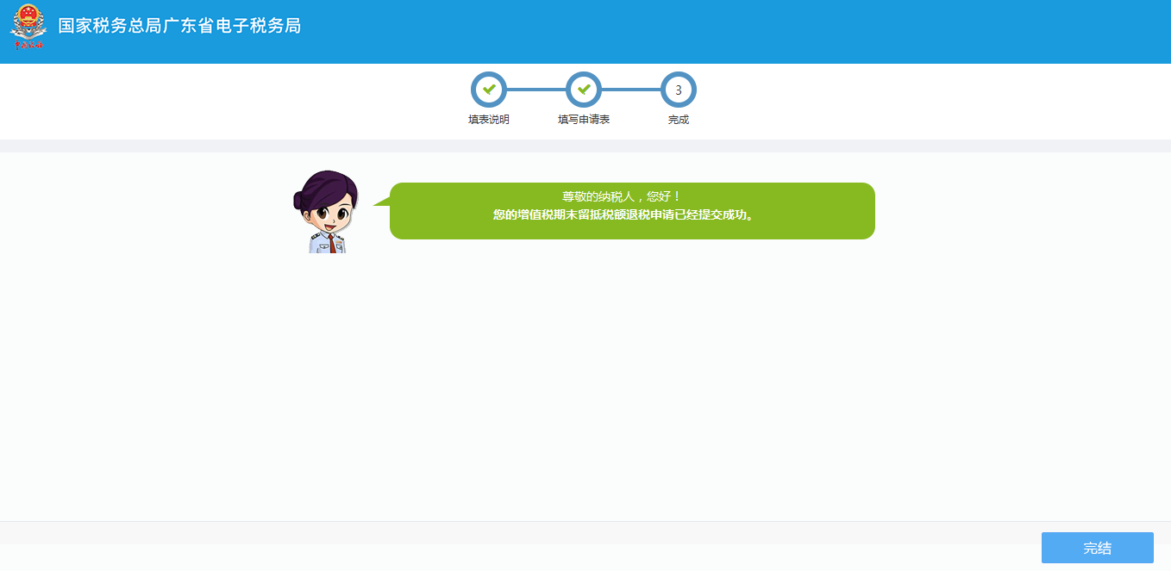

3.事项进度管理
点击【事项进度管理】，可查询事项申请记录及办理情况
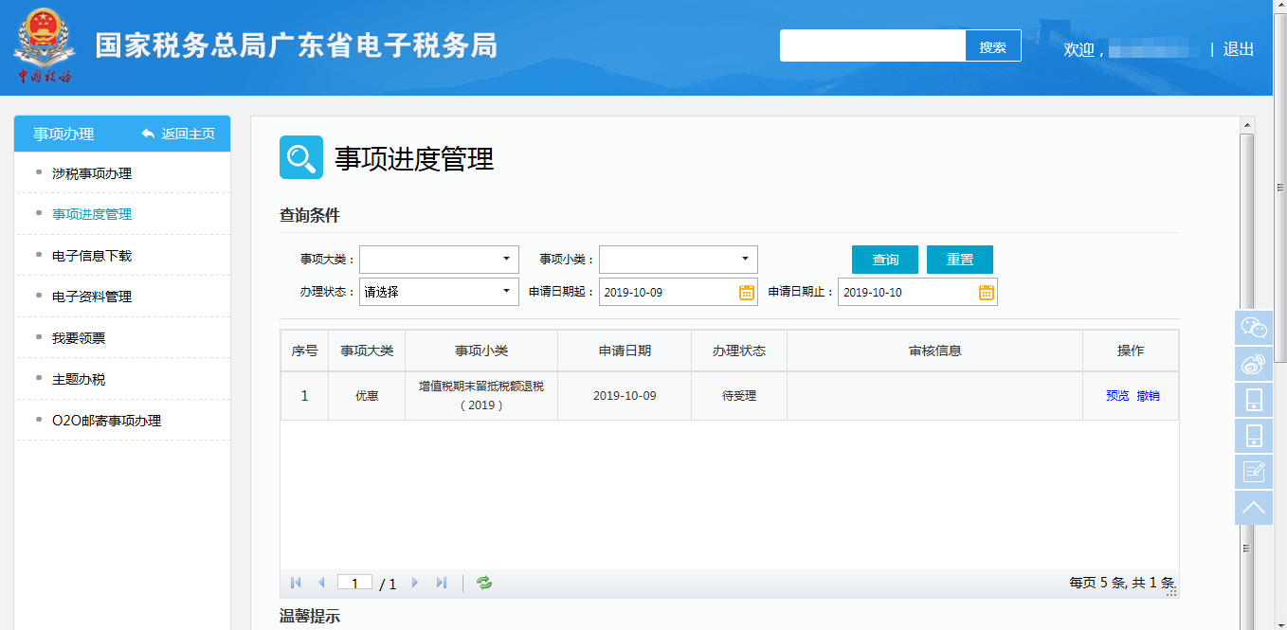
点击【预览】可查看申请表单
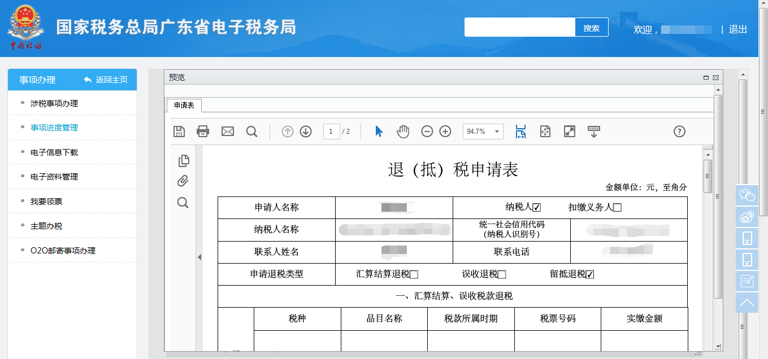
若办理状态为“待受理”，可点击【撤销】按钮撤销当前申请。
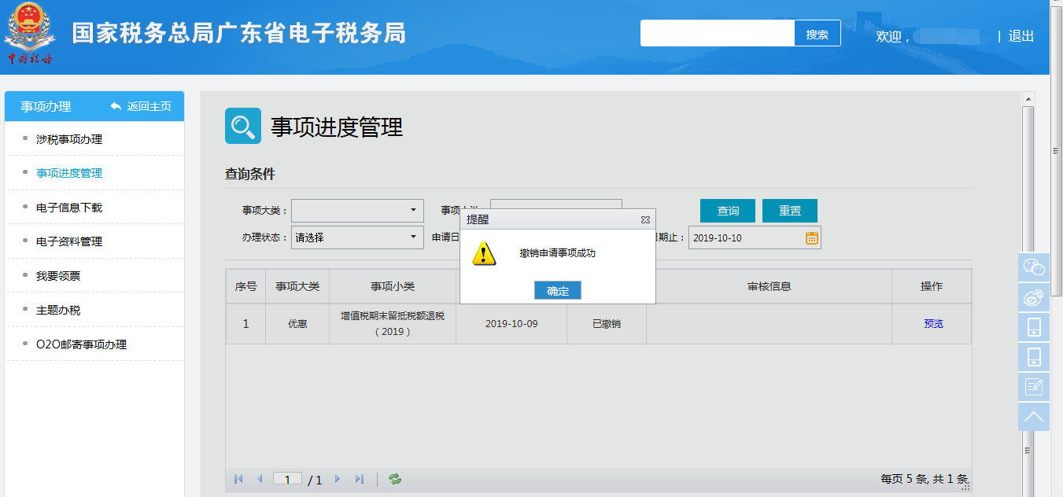
若税务机关完成终审，系统返回批复通知书，纳税人在点击【签收】按钮签收该文件，确认是否终审通过，终审通过返回的文书为准予退还通知书，终审不通过返回的文书为不予退还通知书。
